DESCRIPCIÓN DEL PUESTO DE TRABAJO

El trabajo de Jefe de Relaciones Sociales que actualmente desempeño exige que visite los centros de trabajo que la empresa tiene en la Delegación Narón. El área geográfica que abarca cubre las cuatro provincias gallegas, León y Asturias. Por lo tanto la mayor parte del tiempo de la jornada laboral se desarrolla en un automóvil de la empresa desplazándome en distancias medias de varios cientos de kilómetros. Es por eso que en este trabajo me referiré a las características ergonómicas del puesto de un conductor.

Soy una mujer de 37 años, casada y sin hijos. Mido 1,61 m. peso 60kg. de complexión media-fuerte. Soy licenciada en Geografía e Historia y llevo un año en el puesto de trabajo actual. Debido a las horas que paso en el coche tengo una actividad bastante sedentaria (muchas horas sentada en el coche o en oficinas haciendo entrevistas). Intelectualmente me considero una persona con inquietudes culturales: me gusta mantenerme informada y estar al corriente de las novedades en el mundo de la música y del arte.

El instrumento de trabajo más importante es el propio vehículo, que me permite desplazarme y estar en contacto con el personal de la empresa, y el teléfono móvil. El coche tiene todas las comodidades necesarias para no sobrecargar el cuerpo durante los trayectos y es, a la vez, muy seguro.

El asiento tiene apoyo lumbar y ajuste de inclinación del respaldo y apoya-cabezas. Los cinturones son automáticos de 3 puntos, con ajuste de altura y tensores. La dirección es asistida electromecánicamente y su regulación dependiente de la velocidad. Tiene un reposa-brazos central para descansar el brazo derecho.

La seguridad incluye la mayor parte de los avances tecnológicos de la industria del automóvil en cuanto a seguridad activa, pasiva y preventiva. Tiene un sistema de airbag de cabeza para pasajeros de la zona delantera y trasera del vehículo y otros laterales delante. El sistema de frenado incluye el programa electrónico de estabilización (ESP) y servofreno (ABS, EDS, ASR y estabilización para remolques). La carrocería está diseñada para absorber impactos violentos.

El teléfono móvil se puede conectar al servicio de manos libres de modo que se puede mantener una conversación a través de los altavoces evitando de esa manera perder el control de la conducción. Esto es de vital importancia en un trabajo en el que las conversaciones a través del teléfono son constantes y la necesidad de estar accesible para cualquier consulta es un requisito fundamental del puesto.

En cuanto a la comodidad del habitáculo cabe destacar que el asiento es regulable en altura y profundidad y que tiene una doble superficie que permite, una mantener la posición del cuerpo firme y protegida, y otra, mas envolvente, que concede cierta flexibilidad a los movimientos del cuerpo y reduce el impacto de las vibraciones propias del coche al circular.
Además el respaldo tiene diseño anatómico que refuerza el apoyo de las lumbares. También es importante añadir que el volante puede ajustarse a una altura que facilite el manejo.

El acceso a los mandos más importantes para la conducción también está pensado para no necesitar hacer grandes estiramientos ni perder el contacto visual con la carretera.

La iluminación está matizada gracias a un parabrisas que favorece la visibilidad y reduce el efecto de los brillos, sobre todo, de los ocasionados por el rebote de la luz en el asfalto.
La temperatura se regula mediante aire acondicionado climatizador. Este sistema mantiene un ambiente a un nivel estable de temperatura y humedad, permitiendo al mismo tiempo una buena ventilación y evitando las oscilaciones térmicas así como que el aire se llegara a viciar.

FACTORES DE RIESGO

Los mayores factores de riesgo están asociados con los que se describen en las estadísticas de accidentes de tráfico. El cansancio, el estrés muscular (postura altamente repetitiva), las condiciones atmosféricas adversas (heladas, lluvia, niebla, nieve…), la variabilidad de las condiciones de luz (sol frontal, noche, túneles…), el ruido del tráfico, condiciones viarias cambiantes y deficitarias (atascos, caravanas, obras, retenciones…), variaciones térmicas al entrar y salir del coche, los imprevistos (comportamiento impredecible de los otros conductores).

Un factor de riesgo derivado de la postura del cuerpo se centra en la duración de los viajes. Aún estando en un asiento cómodo, el hecho de estar tanto tiempo en una posición fija, combinado con la necesidad de permanecer en un estado de alerta permanente podría provocar algún tipo de estrés muscular, en especial en zonas como el cuello, la columna vertebral o las muñecas.

También es de consideración el estrés visual producido por la exigencia de una gran agudeza visual así como la constante fluctuación de las condiciones de luz exterior. Los contrastes lumínicos son amplios y, en ocasiones en espacios de tiempo muy breves.

PATOLOGÍAS MÁS FRECUENTES

Teniendo en cuenta los factores de riesgo mencionados, los problemas más frecuentes derivados de la práctica laboral de un conductor serían:

► Lesiones de hombro y cuello
► Ciática
► Problemas circulatorios
► Lesiones derivadas de accidentes

MEDIDAS DE PREVENCIÓN

Para evitar las consecuencias de una actividad tan sedentaria es aconsejable realizar algún tipo de ejercicio aeróbico, es decir, que produzca un aumento del aporte de oxígeno (natación, ciclismo, atletismo…).

Durante los viajes conviene hacer paradas breves con frecuencia y aprovecharlas para hacer estiramientos y ejercicios de relajación.

Mientras se conduce se ha de procurar realizar los movimientos con distintas intensidades (presión de los pedales, agarre del volante, giros del cuello…)

En cuanto a la posición del cuerpo a la hora de conducir se recomienda una inclinación del asiento cercano a los 110° entre el muslo y su cadera, y formar un ángulo de 135° entre los muslos y las piernas al alcanzar los pedales. Los hombros y los brazos han de permitir llegar al volante y mantenerse relajados. La altura de la cabecera de los asientos debe ajustarse para que coincida con la altura media de las orejas.

El ajuste del cinturón de seguridad debe sujetar al usuario por la clavícula y el pecho, manteniendo fija la zona del hueso sacro pero sin que la opresión resulte incómoda; el ajuste del cinturón de seguridad no debe permitir que el usuario se deslice por debajo del cinturón en caso de tener que frenar de forma inesperada o choque frontal.

El ajuste de los espejos laterales y retrovisor debe proporcionar la mayor cantidad de información posible al conductor.

Si el vehículo cuenta con aire acondicionado o climatización, la temperatura ambiental recomendable es de 20°C, con una humedad del 50%.

RETRATO BIOMECÁNICO

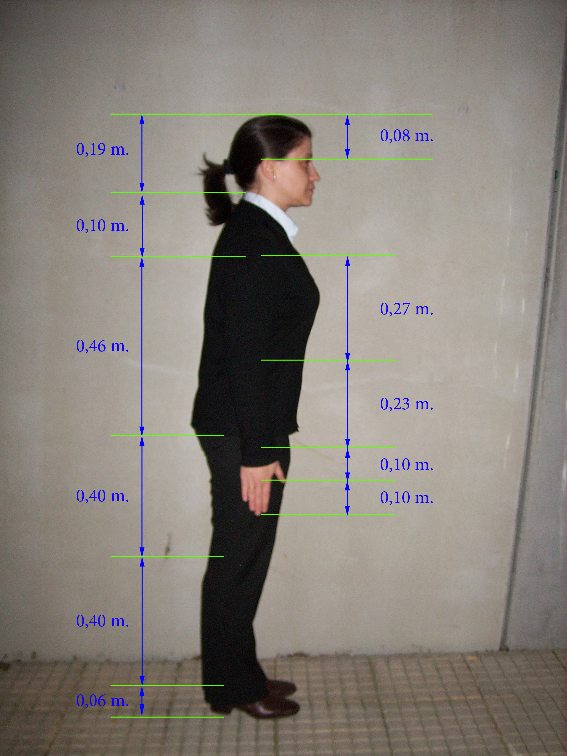
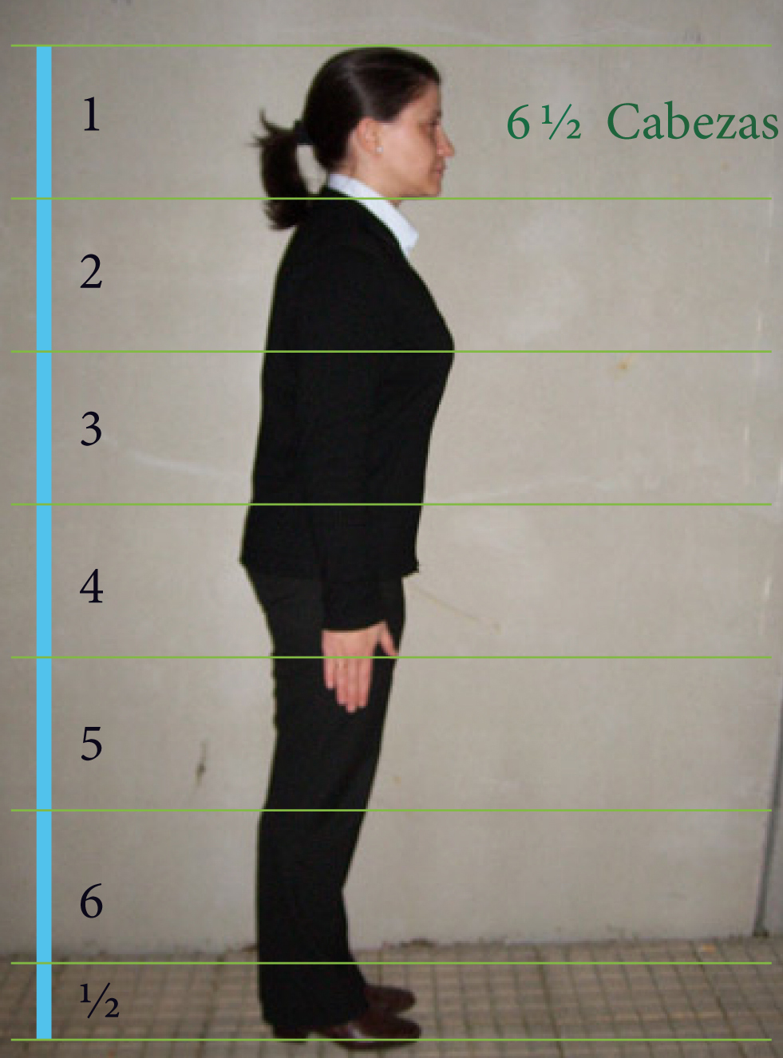

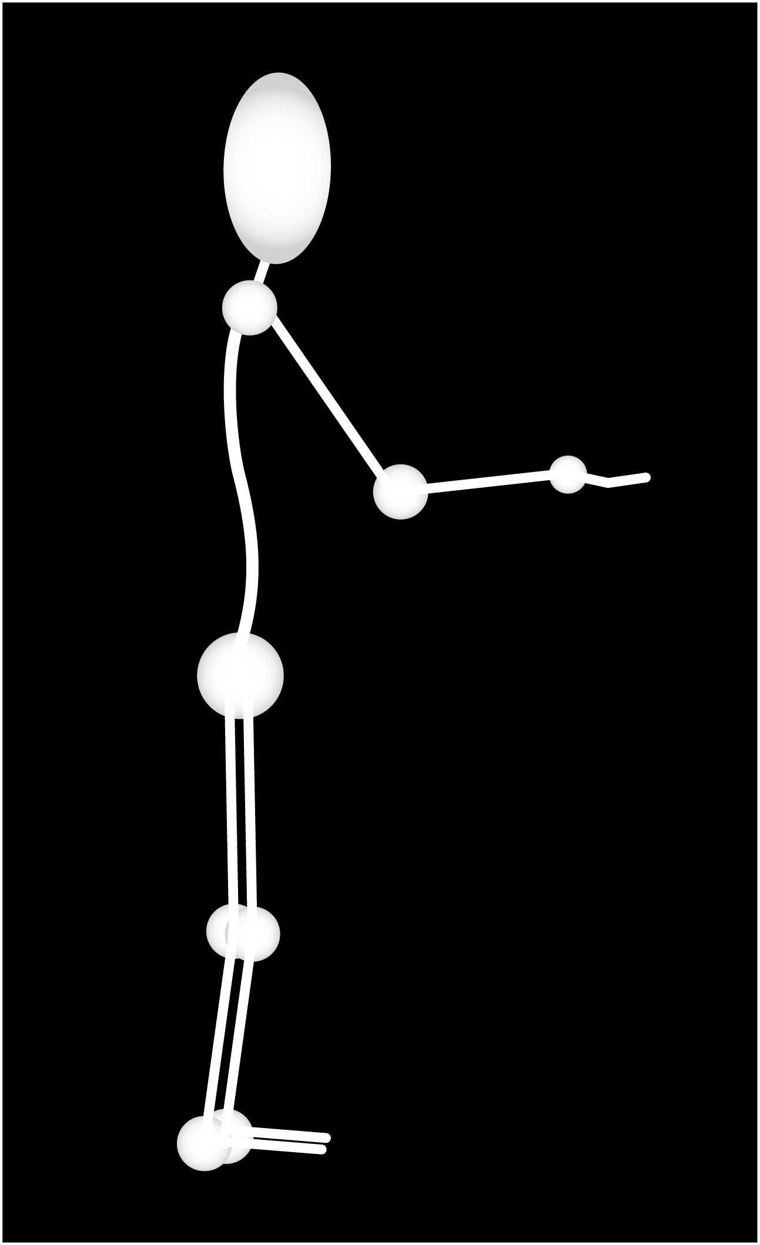

POSICIÓN HABITUAL

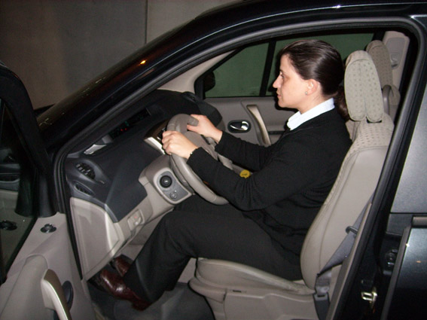

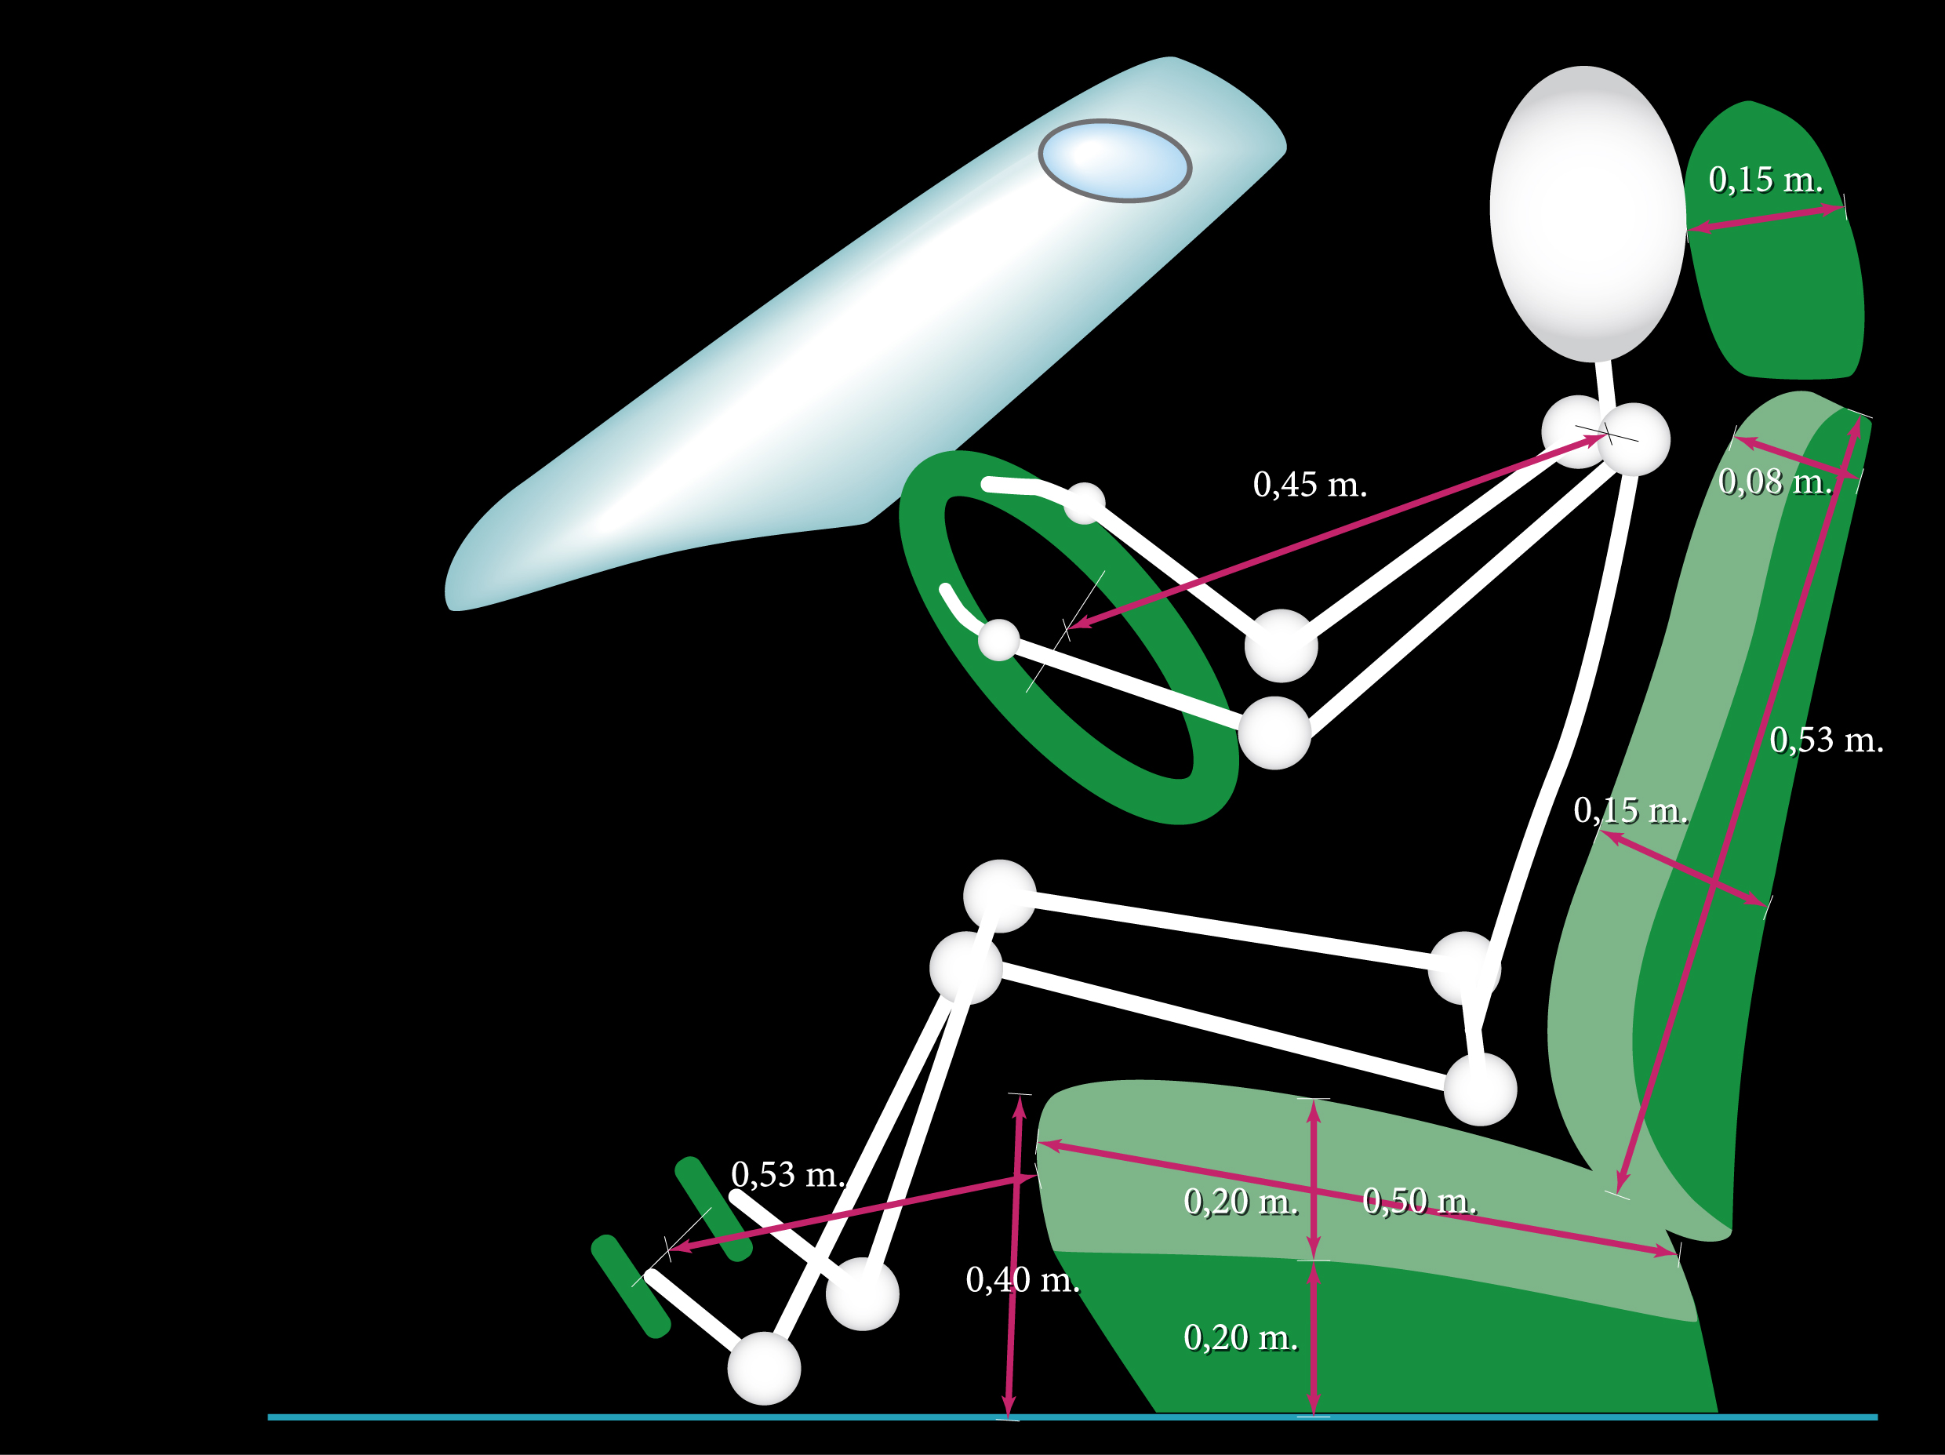

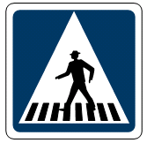

PROPUESTA DE MEJORA ERGONÓMICA

DESCRIPCIÓN DEL PROBLEMA

Es conocido que en España se produce un número muy elevado de accidentes de tráfico. Dos de los casos más habituales son:

● Los atropellos debidos a la escasa señalización de los pasos de cebra. A menudo éstos se encuentran en zonas poco iluminadas de manera que el conductor percibe el peligro cuando ya queda poco tiempo de reacción.

● Los siniestros ocasionados por las motos que derrapan sobre los pasos de peatones debido a que la pintura que se usa frecuentemente es muy deslizante, sobre todo cuando la vía está mojada.

POSIBLE SOLUCIÓN

Bastaría con utilizar por un lado pintura de un grosor de un cm., rugosa, antideslizante y brillante, y por otro añadir tiras de material altamente reflectante. De esta manera el conductor podría anticiparse con tiempo y se evitarían caídas de motoristas o ciclistas e incluso de peatones.
ESQUEMA
